BOLETÍN Nº 11.128-04

INFORME DE LA COMISIÓN DE HACIENDA RECAÍDO EN EL PROYECTO DE LEY QUE MODIFICA DIVERSOS CUERPOS LEGALES QUE RIGEN AL SECTOR EDUCATIVO, EN MATERIA DE SUBVENCIÓN ESCOLAR PREFERENCIAL, SISTEMA DE DESARROLLO PROFESIONAL DOCENTE Y SITUACIÓN DE BECARIOS DE POSGRADO

HONORABLE CÁMARA:

La Comisión de Hacienda informa el proyecto de ley mencionado en el epígrafe, en cumplimiento del inciso segundo del artículo 17 de la ley N° 18.918, Orgánica Constitucional del Congreso Nacional, y conforme a lo dispuesto en el inciso segundo del artículo 226 del Reglamento de la Corporación.

CONSTANCIAS REGLAMENTARIAS PREVIAS

1.- Origen y urgencia

La iniciativa tuvo su origen en la Cámara de Diputados por un mensaje de S.E. la Presidenta de la República, con discusión inmediata.

2.- Artículos que la Comisión Técnica dispuso que fueran conocidas por ésta.

La Comisión Técnica consideró que son de competencia de la Comisión los artículos 1, 2, 3, 5, 6, 7 y 9 permanentes, y artículo primero transitorio.

3.- Disposiciones o indicaciones rechazadas

Indicación del Ejecutivo
Al artículo primero transitorio:
b) Intercálase el siguiente inciso cuarto nuevo, pasando el actual inciso cuarto a ser inciso quinto:
“Con todo, podrán solicitar también la renovación de sus respectivos Convenios de Igualdad de Oportunidades y Excelencia Educativa en el mismo plazo a que se refiere el inciso primero precedente, eximiéndose del régimen especial establecido en el artículo 3° de la presente Ley, aquellos sostenedores que acrediten haber gastado, a lo menos, un 70% de las subvenciones y aportes recibidos, de acuerdo a lo dispuesto en el artículo 6°, letra e) de la ley N° 20.248, siempre y cuando, durante la vigencia del Convenio expirado, incluida su respectiva prórroga, se haya sancionado con la inhabilitación señalada en el literal e) del inciso primero del artículo 73 de la ley N° 20.529, al representante legal o el administrador de la entidad sostenedora, y el nuevo representante legal o administrador de la misma haya iniciado la acción penal que corresponda en contra del representante legal o administrador inhabilitado, cumpliendo ésta con los requisitos de admisibilidad señalados en el artículo 114 del Código Procesal Penal.”.

4.- Modificaciones introducidas al texto aprobado por la Comisión Técnica y calificación de normas incorporadas

Al artículo 3º
1) Para modificar el artículo 3°, en el siguiente sentido:
a) Intercálase en el numeral 2 a continuación de la palabra “respectivo” y antes del punto y coma, la siguiente frase: “, no pudiendo superar dicho monto”.
b) Elimínase en el numeral 3 la expresión "positivo".
Al artículo primero transitorio
2) Para modificar el artículo primero transitorio en el siguiente sentido:
a) Agrégase en su inciso primero a continuación del punto aparte que pasa a ser coma el siguiente párrafo nuevo:
“, sin perjuicio de las rectificaciones que puedan realizar en virtud del artículo 5° de la presente ley. Asimismo, los sostenedores a que se refiere este inciso, y que durante el periodo del respectivo convenio expirado, hayan progresivamente aumentado el porcentaje de gastos, podrán renovarlo hasta por el porcentaje mínimo exigido para ello, según lo dispuesto en la letra c) del artículo 7° bis de la ley N° 20.248, porcentaje de renovación que deberá ser determinado y aprobado mediante resolución exenta del Subsecretario de Educación, la que deberá ser visada por la Dirección de Presupuestos del Ministerio de Hacienda. Con todo, en ningún caso el porcentaje de renovación aprobado podrá superar en más de 20 puntos porcentuales el porcentaje de gastos correspondiente al último año del convenio expirado sin considerar la prórroga.”.
c) Incorpórase en el actual inciso cuarto, que ha pasado a ser inciso quinto, a continuación del punto final que pasa a ser coma, la expresión " con excepción de los convenios cuya situación es tratada en el inciso cuarto del presente artículo.”.
Las enmiendas no requieren quórum especial de aprobación

5.- Disposiciones que no fueron aprobadas por unanimidad

Ninguna.

6.- Se designó Diputado Informante al señor Marcelo Schilling.

Asistieron a la Comisión, durante el estudio del proyecto, las siguientes personas:
La Subsecretaria de Educación, señora Valentina Quiroga Canahuate; el Encargado de la Reforma Escolar, señor Andrés Palma Irarrázaval; el abogado de la División Jurídica, señor Alfredo Romero; la asesora señora Carolina Méndez; el Jefe de Normativa de la Superintendencia de Educación Escolar, señor Miguel Zárate; la abogada del Gabinete de la Ministra, señora Fernanda González Lima, Asimismo, la asesora de la Dirección de Presupuestos, señora Tania Hernández, y Daniel Portales, Director de Becas de Conicyt.

El propósito de la iniciativa consiste en ajustar algunas disposiciones vigentes y perfeccionar determinadas reglas con el fin de permitir la adecuada aplicación de las reformas que el sistema educativo requiere. Así, el presente Proyecto de Ley permite la regularización de las rendiciones de la subvención escolar preferencial, modifica determinados preceptos del Sistema de Desarrollo Profesional Docente y regulariza la situación de las becas administradas por CONICYT.

Explica el Mensaje que nuestro país se encuentra inmerso en una de las reformas a su sistema educativo más profundas que haya experimentado.

Así, desde el nivel parvulario a la educación superior, pasando por la educación pública y particular subvencionada, las modificaciones al régimen educacional que se han llevado adelante durante este período de gobierno responden a la actualización de las necesidades sociales y políticas de nuestro país, donde los anhelos de equidad, igualdad de oportunidades e inclusión en todos los niveles de enseñanza han sido centrales.

Sin embargo, precisa que además de la creación de nuevas normas el sistema educativo requiere de determinados ajustes de ciertas regulaciones existentes hace varios años, así como el perfeccionamiento de reglas con el fin de permitir su adecuada aplicación.

1. El texto consta de nueve artículos de carácter permanente, y dos artículos de carácter transitorio.

Contenido del Proyecto de Ley

El Proyecto de Ley consta de tres aspectos relevantes, a saber:

1. Subvención Escolar Preferencial (SEP)

Al respecto, la iniciativa establece medidas de retención de la SEP mensual para aquellos establecimientos que no realicen la rendición anual de cuentas y una reducción de los recursos entregados por este concepto, para establecimientos educacionales, que, cumpliendo con la exigencia de rendición de cuentas, no alcancen a demostrar que ejecutaron el 70% de los recursos que les fueron entregados.

2. Becas administradas por CONICYT

En este sentido, el proyecto facilita el cierre de las becas administradas por CONICYT por parte de becarios que han cumplido sus obligaciones fuera de plazo para el conjunto de becarios que lo verifique al 29 de diciembre de 2017.

3. Modificaciones al Estatuto Docente y a la ley N° 20.903

En primer lugar, el proyecto aclara el concepto de "docente principiante", precisa que la asignación de inducción se pagará a través del sostenedor.

Además, se incorpora al régimen del Sistema de Desarrollo Docente el tramo "de acceso", que hasta ahora existía sólo en transición.

Adicionalmente se especifica que en las escuelas o liceos cárceles se entenderá que existe un 60% de concentración de estudiantes prioritarios, lo que permitirá a los docentes que ahí se desempeñen, acceder a la asignación de reconocimiento por docencia en establecimientos de alta concentración de alumnos prioritarios. En relación con la misma asignación, se aclara el plazo durante el cual puede percibirla un docente inicial o temprano.

Por último, se modifican los requisitos para acceder a las funciones de Jefe de División e Intendente de Educación Parvularia de la Superintendencia de Educación Parvularia.

Incidencia en materia presupuestaria y financiera

El informe financiero N° 16, de 7 de marzo de 2017, elaborado por la Dirección de Presupuestos, señala que el presente proyecto de ley permite la regularización de las rendiciones de la subvención escolar preferencial, modifica determinados preceptos del Sistema de Desarrollo Profesional Docente y regulariza la situación de becarios de posgrado.

Descripción del contenido

1. Subvención Escolar Preferencial

El proyecto establece medidas de retención de la Subvención Escolar Preferencial mensual para aquellos establecimientos que no realicen la rendición anual de cuentas y una reducción de los recursos entregados por este concepto, para establecimientos educacionales, que, cumpliendo con la exigencia de rendición de cuentas, no alcancen a demostrar que ejecutaron el 70% de los recursos que les fueron entregados.

2. Becas administradas por CONICYT.

El proyecto facilita el cierre de las becas administradas por CONICYT por parte de becarios que han cumplido sus obligaciones fuera de plazo para el conjunto de becarios que lo verifique al 29 de diciembre de 2017.

3. Modificaciones al Estatuto Docente y a la ley N° 20.903.

El proyecto aclara el concepto de "docente principiante", precisa que la asignación de inducción se pagará a través del sostenedor. Además, se incorpora al régimen del Sistema de Desarrollo Docente el tramo "de acceso", que hasta ahora existía sólo en transición. Se especifica que en las escuelas o liceos cárceles se entenderá que existe un 60% de concentración de estudiantes prioritarios, lo que permitirá a los docentes que ahí se desempeñen, acceder a la asignación de reconocimiento por docencia en establecimientos de alta concentración de alumnos prioritarios. En relación con la misma asignación, se aclara el plazo durante el cual puede percibirla un docente inicial o temprano.

Adicionalmente, se modifican los requisitos para acceder a las funciones de Jefe de División e Intendente de Educación Parvularia de la Superintendencia de Educación Parvularia.

Efecto del Proyecto sobre el Presupuesto Fiscal

El informe asevera que el efecto fiscal de las medidas propuestas por este proyecto de ley no representa un mayor gasto, con excepción de la extensión de la asignación por concentración de alumnos prioritarios a escuelas cárceles. Dicha medida conlleva un gasto incremental que podría alcanzar los $ 1.580.000 miles anuales en régimen del Sistema de Desarrollo Profesional Docente.

El mayor gasto fiscal que represente la aplicación de la presente ley se financiará con cargo a los recursos que contemple anualmente la Ley de Presupuestos del Sector Público, en la Partida 09 Ministerio de Educación y en lo que faltare con cargo a la Partida 50 Tesoro Público.

El informe financiero sustitutivo N° 19, de 13 de marzo de 2017, modifica lo referente al efecto fiscal del proyecto, señalando:

1. El mayor gasto fiscal que representa este proyecto de ley, se produce por la modificación al Estatuto Docente y a la ley N° 20.903, que extiende la asignación de reconocimiento por docencia en establecimientos de alta concentración de alumnos prioritarios a docentes de escuelas cárceles, y que se estima en $1.580.000 miles anuales, en régimen.
2. Las modificaciones legales a la Subvención Escolar Preferencial y a las becas de postgrado administradas por CONICYT, no representan mayor gasto fiscal.

El mayor gasto fiscal antes mencionado se financiará con cargo a los recursos que contemple anualmente la Ley de Presupuestos del Sector Público, en la Partida 09 Ministerio de Educación y en lo que faltare, con cargo a la Partida 50 Tesoro Público.

Finalmente, el informe financiero N° 20, de 14 de marzo de 2017, que acompaña a indicación presentada por el Ejecutivo, señala lo siguiente:

I. Antecedentes

La presente indicación establece condiciones para que sostenedores puedan acceder a la renovación de Convenios de Igualdad de Oportunidades y Excelencia Educativa, en circunstancias excepcionales.

II. Efecto del Proyecto sobre el Presupuesto Fiscal. Esta indicación no representa un mayor gasto fiscal.

Debate de las normas sometidas a la consideración de la Comisión.

Sesión N° 282 de 9 de marzo de 2017.

La señorita Valentina Quiroga, Subsecretaria de Educación, efectúa una exposición de las medidas que el proyecto de ley propone para lograr una mejor implementación de las reformas educacionales, a través de la siguiente presentación:



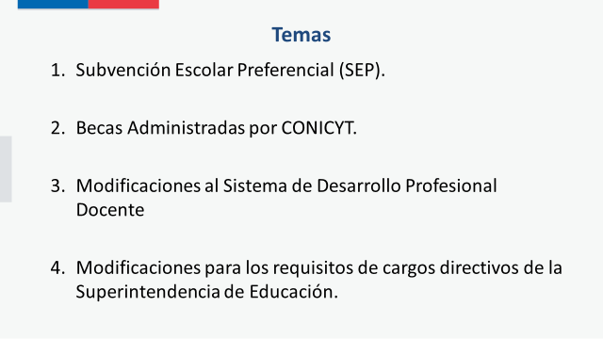

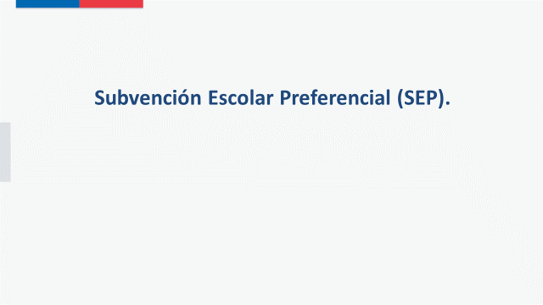

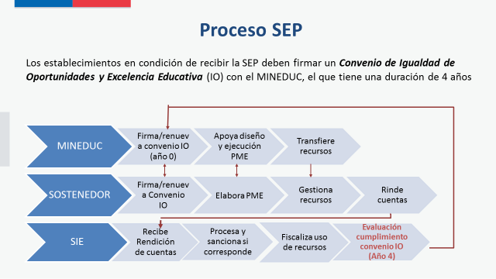

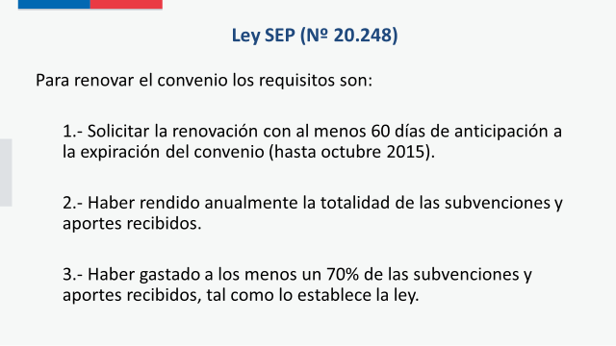

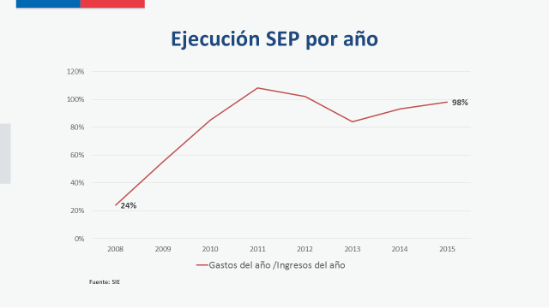

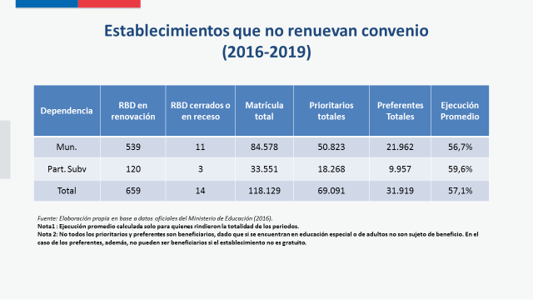

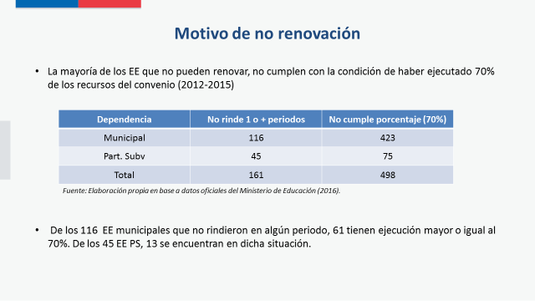

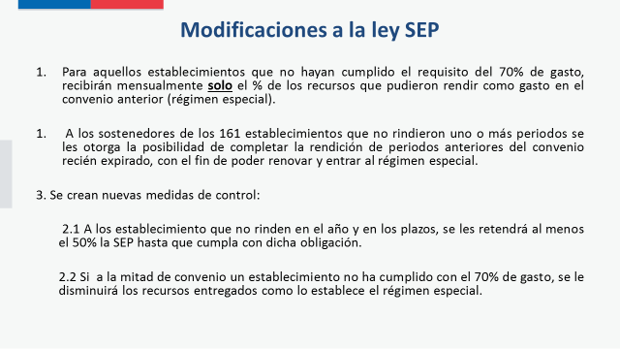

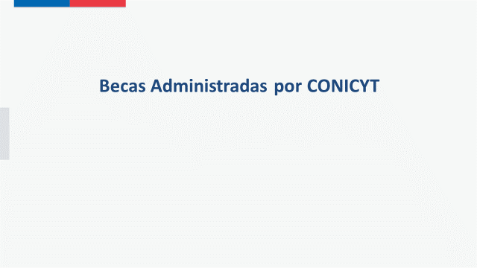

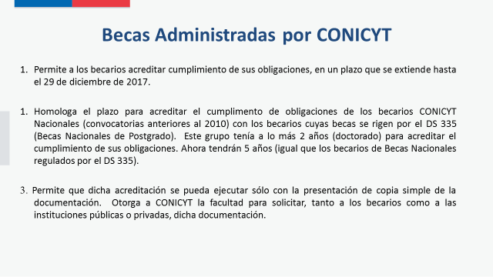

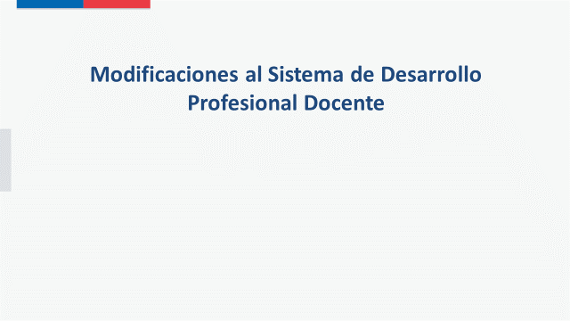

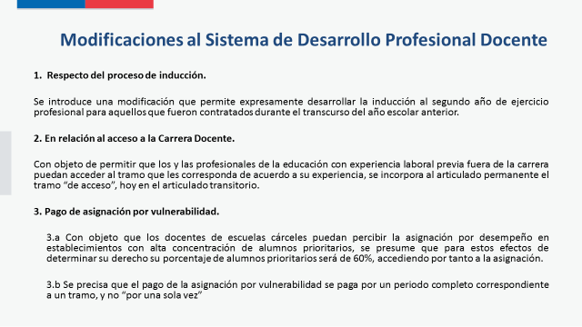



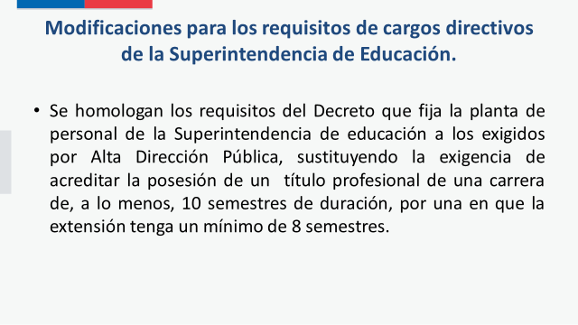

El señor Monsalve, Presidente de la Comisión, pregunta cuál es el plazo del que dispondrán los establecimientos educaciones para rectificar su rendición de cuentas o para realizarla, en caso que no la hayan efectuado.

El señor Alfredo Romero, abogado de la División Jurídica, responde que son 30 días hábiles para solicitarlo y, una vez resuelto, disponen de 60 días hábiles para presentarla.

El señor Lorenzini, critica la ambigüedad del informe financiero, por cuanto indica, por una parte, que las medidas propuestas no representan un mayor gasto y por otro, que la extensión de la asignación por concentración de alumnos prioritarios a escuelas cárceles conlleva un gasto incremental que podría alcanzar los $1.580.000 miles anuales en régimen del Sistema de Desarrollo Profesional Docente. Agrega, que el mayor gasto fiscal que represente la aplicación de la presente ley se financiará con cargo a los recursos que contemple anualmente la Ley de Presupuestos del Sector Público, en la Partida 09 Ministerio de Educación y en lo que faltare con cargo a la Partida 50 Tesoro Público.

Por su parte, el artículo 9 se limita a señalar: “El mayor gasto fiscal que represente la aplicación de la presente ley se financiará con cargo a los recursos que contemple anualmente la Ley de Presupuestos del Sector Público, en la Partida 09 Ministerio de Educación y en lo que faltare con cargo a la Partida 50 Tesoro Público.”, en términos que no se condicen con el informe financiero. Por lo anterior, presenta una indicación para reemplazar la frase “que represente” por “que pudiese representar”.

Pide más claridad y pulcritud en la elaboración de los informes financieros por parte de la Dipres y mayor congruencia con el texto normativo.

El señor Monsalve, Presidente de la Comisión, advierte al Ejecutivo y recuerda acuerdo adoptado por la Comisión en sesión especial N° 278, en virtud del cual frente a cualquier error que se cometa en un informe financiero, implicará que el proyecto del caso no se someterá a votación, salvo en casos excepcionales.

El señor Aguiló, hace presente la urgencia de las materias que este proyecto trata de resolver, ya que hay varias escuelas que están cerrando. En cuanto a la SEP, destaca que se plantee flexibilidad y tiempo sin otorgar “perdonazos”, porque los contribuyentes están destinando cuantiosas sumas para mejorar la calidad de la educación de los sectores más vulnerables. Sin embargo, añade que las razones por las cuales se han suspendido los recursos a alrededor de 115 establecimientos, son diversas. Plantea que los alcaldes siguen percibiendo su remuneración, viéndose afectados con la medida únicamente los estudiantes más vulnerados a quienes se desea proteger. A su entender, el proyecto resuelve los casos de no rendición de cuentas por desorden o falta de capacitación, ampliando los plazos y otorgando flexibilidad, pero no se hace cargo de la deliberada malversación de recursos SEP de la que un alcalde saliente sea autor y de la imposibilidad de efectuar una rendición de cuentas por parte del nuevo alcalde que asume el cargo. Pide que el Gobierno contemple esos casos excepcionales en el presente proyecto y no castigue a los niños por los actos delictuales de terceros.

Para resolver la hipótesis que plantea, informa que la Diputada Girardi presentó una indicación del siguiente tenor: Para agregar un artículo 3 bis nuevo: “Sin perjuicio de lo establecido en los artículos anteriores, bastará la circunstancia de tratarse de alcaldes recientemente electos o distintos de aquel cuyas rendiciones y/o convenios estuvieren con incumplimientos de cualquier orden, para cursar los recursos establecidos en la ley 20.248. No obstante, estos alcaldes deberán alternativamente acreditar ante el ministerio de educación, mediante auditoría, las irregularidades anteriores o haber deducido acciones judiciales por las mismas circunstancias. Sin perjuicio de lo señalado anteriormente, el Ministerio de Educación perseguirá las responsabilidades por mal uso de recursos SEP, si estos hubieren tenido lugar.”.

Insiste respecto a que hay que encontrar un mecanismo para resolver el asunto, ya sea, hacer una excepción, con investigación por parte de la Subsecretaría y del Ministerio Público o entregar de manera directa los recursos SEP a la corporación y/o a un administrador provisional.

Por último, manifiesta que no se siente en condiciones morales de aprobar un proyecto de ley que deje a un municipio sin recursos para educación por los actos irresponsables y corruptos de sus autoridades.

El señor Auth, si bien reconoce que no se trata de un asunto de su especialidad refiere que ha tomado conocimiento por parte de distintos actores del sector de educación sobre los problemas que los aquejan. Así, respecto a la ley SEP, plantea que el sostenedor tiene plena libertad para determinar cuánto de esos recursos se desplazarán al establecimiento propiamente tal y cuánto se queda en la corporación, y cree que la ley debiese establecer un porcentaje mínimo de recursos destinados al establecimiento, quizás un 70%. Cree que el Ejecutivo debe asegurar los medios para que buena parte de los recursos de la ley SEP se usen para mejorar la calidad de educación y de los establecimientos educacionales.

Además, entiende que como parámetro si un sostenedor rinde el 70% de los recursos recibirá sólo un 70% y se asumirá que el 30% no rendido aún existe y se utilizará el próximo periodo. Al respecto, pregunta la razón de esos criterios; cuál es la diferencia entre 69% y 70%; por qué no aplican la fórmula de entregar el porcentaje que rinda, cualquiera éste sea.

Consulta al Ministerio de Educación si no aprecia rigideces en la destinación de los recursos SEP. Comenta que una escuela en Cerrillos quería implementar una sala de computación, consiguió los insumos pero la ley SEP no le permitía comprar el mobiliario, a pesar de estar definido como gasto educativo. Propone al Ejecutivo ampliar la destinación de los recursos SEP a todo lo que se encuentre definido como gasto educativo.

Por último, respecto a la carrera docente, identifica un problema recurrente en la puesta en vigor de la ley respecto al estímulo que se estableció a los profesores para pasar a formar parte de la educación pública, ya que deben ingresar a la carrera docente en el tramo de acceso, sin que exista una fórmula de reconocimiento a sus trayectorias. Sumado a que las remuneraciones son más bajas, ve difícil que se pueda cumplir con el espíritu de atraer mejor calidad de profesores al sector público.

El señor Bellolio, resalta la importancia del proyecto atendida la cantidad de establecimientos educaciones que no renovaron su convenio y cree que los más afectados son los municipios, porque implica para ellos una importante cantidad de recursos menos, viéndose obligados a despedir profesores lo que afecta directamente la calidad de la educación.

Sostiene que la raíz del problema se encuentra en el sistema de control de los recursos SEP, que es mucho más exigente que en sus inicios, unido al hecho que la Superintendencia solicita a los sostenedores que las rendiciones de los años 2014 y 2015 se hagan en base a los criterios del año 2016.

Razona que este proyecto de ley entrega solución sólo a aquellos municipios que son capaces de rectificar o de rendir más recursos, de acuerdo a la forma establecida por ley para su gasto, a saber: que sean limitados y estén dentro del plan de mejora. Comenta que muchos municipios han gastado recursos en fines educacionales, distintos a los señalados estrictamente en la ley de subvención escolar y al plan de mejora, sin mencionar los casos de alcaldes que se quedaron con esos dineros o los destinaron a otros fines distintos a los educacionales. Al respecto, propone para solucionar los primeros casos que se establezca una mayor flexibilidad en la destinación de estos recursos, permitiendo que se puedan destinar a los ya contemplados en la ley de inclusión bajo el nombre de “usos educacionales”, lo que permitirá terminar con rigideces que hacen que los municipios deban tener un doctorado para efectuar la rendición SEP sin fallas. Agrega que su propuesta permitirá a la Superintendencia fiscalizar de manera más efectiva, ya que en la actualidad debe supervisar la destinación de recursos en dos ítem; usos educacionales y ley SEP, simplificándose a sólo una, mejor y más estricta fiscalización. Refiere que presentó una indicación en ese sentido, pero entiende su inadmisibilidad y espera que el Ejecutivo la apadrine.

Por último, respecto a la situación del municipio de Cerro Navia, opina que los nuevos alcaldes, si bien no pueden verse afectados por los hechos de sus antecesores, sí deben hacerse responsables de la historia de sus instituciones, por lo que se trata de un equilibrio difícil de resolver y no ve otra manera de solución que no sea discrecional. Espera los comentarios del Ejecutivo al respecto.

El señor Arriagada, cree posible arribar a una conclusión que compatibilice dos intereses importantes; resolver la situación de aquellos municipios que han heredado una situación problemática sin generar las condiciones permanentes para que siga ocurriendo en el futuro.

Valora el esfuerzo que ha realizado la Superintendencia, desde que se aprobó la ley de mejoramiento de la calidad de la educación, en resolver el problema de la rendición de cuentas de los recursos SEP, pero cree que se le debe dotar de mejores y mayores atribuciones para efectuar auditorías de carácter permanente. Comenta que cuando van fiscalizadores de la agencia de la calidad de la educación a un colegio intervenido los profesores se quejan de que ni siquiera reciben los materiales. Además, se asume que la mayoría de los establecimientos tienen constituidos los Consejos Escolares, lo que no es efectivo, y eso se traduce en que los recursos se gastan sin considerar la opinión del director o de los profesores del establecimiento.

Por lo anterior, ha presentado un set de indicaciones que solicita al Ejecutivo tenga bien en considerar y hacer suyas para la próxima sesión. Entre ellas y sin afectar el secreto bancario, propone que los bancos le entreguen a la Superintendencia el movimiento permanente de las cuentas bancarias. Además, respecto al artículo 2, que entrega una solución inmediata a los problemas que se han generado para rendir satisfactoriamente las cuentas de los recursos SEP, alterándose su fórmula original, considera esencial que la medida sea transitoria y así lo propone a través de su indicación, porque si se establece de manera permanente implica reconocer que no es posible avanzar en mecanismos de control y evaluación eficientes.

La señora Girardi, aclara que los planes de mejoramiento, que están asociados al convenio de igualdad de oportunidades y excelencia educativa, según lo dispone la ley, deben ser elaborados por la comunidad, con participación del Consejo Escolar y del Centro de Padres, pero nada de esto se hace en la práctica.

Cree necesario preguntarse por qué se están suspendiendo los convenios. Además sostiene que si las rendiciones son anuales el control y fiscalización debiera ser igualmente anual y no cada 4 años.

Refiere que el artículo 21 de la ley SEP, establece claramente que el Ministerio de Educación tiene que verificar el cumplimiento del plan de mejoramiento educativo y que la Superintendencia evaluará anualmente el cumplimiento de las obligaciones legales, por parte del sostenedor, establecidas en el convenio de igualdad de oportunidades y excelencia educativa, de cada establecimiento educacional emergente, que representan la mayoría de los casos.

Llama su atención que las normas permanentes del proyecto de ley proponen como solución recortar los recursos de los niños más pobres del país, en vez de asegurar con un mecanismo de seguimiento y evaluación que los recursos efectivamente se gasten en ellos.

Hace presente que la situación de Cerro Navia la viene denunciando hace más de 8 años y cree el problema también se encuentra en la falta de control intermedio, sin que exista autocrítica por parte del nivel central. Agrega que las consecuencias las están sufriendo los nuevos alcaldes y los niños y no los verdaderos responsables: los alcaldes salientes y el Gobierno por su falta de fiscalización. Por lo anterior, formula la indicación antes transcrita, a que hizo referencia el Diputado Aguiló.

Por último, en cuanto a la idea del Diputado Bellolio, de ampliar los usos de los recursos SEP igualándolos a los usos educacionales establecidos en la ley de inclusión, opina que el peligro de la referida ampliación es la sobredotación de personal en algunos municipios por pagar favores políticos a través de la figura de “usos educacionales”. Cree que la solución amerita una discusión más amplia.

El señor De Mussy, apunta que el informe financiero no hace alusión a qué pasará con los recursos que no se utilicen, y asume que se trata de recursos que están dentro de las partidas del Ministerio de Educación. Pide que se indique a cuánto ascienden los recursos que se utilizarán y a qué año corresponden los recursos indicados en régimen.

Analiza que se están creando muchas instituciones públicas, hay un proyecto que crea alrededor de 100 más, pero los problemas persisten por falta de recursos. Concluye que sin recursos y sin fiscalización la ley se transforma en letra muerta.

La señorita Valentina Quiroga, Subsecretaria de Educación, en primer lugar aclara que la obligación de rendir es anual y así se efectúa por la mayoría de los establecimientos, por lo que a través de este proyecto el Ejecutivo sólo se hace cargo de los 161 casos que por motivos diversos no lo hicieron.

Aporta que el municipio de Cerro Navia tiene alrededor de 300 actuaciones por parte de la Superintendencia, varias de ellas con consecuencias administrativas y otras derivadas a la justicia. En cuanto a la continuidad de los convenios, aclara que se resuelve cada 4 años.

Por otra parte, explica que la forma de garantizar que las contrataciones no sufran merma por la implementación de esta ley radica en que la renovación que el proyecto propone hacer se ajusta a la ejecución de los establecimientos, es decir, al gasto que declaran tener. Reconoce que hay un problema en el diseño de la ley, porque no hace una revisión profunda de la fórmula de rendición, ya que la ley contempla un guarismo fijo de 70% que termina forzando una situación, haciéndose necesario revisar también los fines a que puede destinarse. Contextualiza que la ley entró a regir antes de la reforma constitucional y trataba de direccionar la destinación de los recursos SEP mientras el lucro se encontraba permitido. Post reforma, existe una definición de usos educacionales, establecimientos sin fines de lucro y una Superintendencia que tiene cada vez mayores capacidades de fiscalización, lo que permitiría revisar el grado de complejidad y exigencias del proceso de rendición.

Sobre lo planteado por la Diputada Girardi, señala que efectivamente la ley establece que los planes de mejora debiesen ser elaborados en conjunto por la comunidad pero, como los establecimientos no tienen personalidad jurídica, es la figura del sostenedor quien determina los planes y resuelve la destinación. Asegura que en las leyes que se han ido legislando se ha ido forzando el cumplimiento de ese principio ordenando, por ejemplo, que los PME vengan firmados por el director del establecimiento de lo contrario el Ministerio de Educación no los recepcionará.

Respecto al caso del municipio de Cerro Navia, reconoce que no es de fácil solución, ya que si bien comparte el diagnóstico en cuanto encontrar una salida a esas situaciones le complica la señal que pudiese darse a otros municipios. Se compromete a revisar la situación de los municipios más complejos para la próxima sesión, ya que no cree conveniente entregar soluciones generales en estas materias.

Por último, responde a las consultas sobre la carrera docente, y señala que ya han encasillado a todos los profesores en servicio del sector subvencionado, que efectivamente hay un alto porcentaje en el tramo de acceso, que esos encasillamientos deben revisarse pero la solución no es fácil por cuanto el Ministerio de Educación contempla un número acotado de evaluaciones anuales, con un costo asociado y una capacidad técnica limitada para su revisión.

La señora Tania Hernández, Dipres, según su interpretación el informe financiero es claro en señalar que las medidas no tienen costo fiscal, salvo una. Responde que no tiene un año específico para su entrada en régimen porque eso se determinará una vez que la medida se concrete.

El señor Monsalve, Presidente de la Comisión, cree que los proyectos pueden someterse a interpretación pero no los informes financieros y sugiere a la Dipres que precise sus términos a través de un nuevo informe financiero.

Sesión N° 284 de 14 de marzo de 2017.

El señor Mauricio Sáez (Director de la Asociación Nacional de Investigadores en postgrados, explica que el sistema nacional de becas desde el año 2013 ha extendido a cinco años el plazo para obtener el postgrado académico, antes de eso, el plazo era de cinco años. Al respecto advierte, que este beneficio no es aplicable a los becarios internacionales, los cuales no se encuentran contemplados en la ley 20.905. Manifiesta que sabe que se prepara una modificación normativa para subsanar esta situación, lo que aun no ha acontecido.

La señora Valentina Quiroga (Subsecretaria de Educación), explica que en esta sesión procede a presentar indicaciones, cuyos alcances son los siguientes:
1.- La primera indicación permite que si un sostenedor ha ejecutado más del 100% de los recursos, el Estado le pasa el 100%.
2.- La segunda indicación es de carácter formal, reemplaza la expresión “saldo inicial positivo” por “saldo inicial” lo que se ajusta al lenguaje contable.
3.- Las indicaciones al artículo primero transitorio, se hacen cargo de situaciones discutidas en la pasada sesión: permite renovación ajustada a montos promedio de ejecución, respecto de aquellos sostenedores que han tenido mejor comportamiento y progresivamente ejecutan más. Además permite que entrada en vigencia la ley se puedan transferir inmediatamente los recursos, conforme al piso mínimo, y luego de entregada la información y hechas las rendiciones, podrá entregarse más recursos y ponerse al día. Advierte que entregar un porcentaje mayor requiere un análisis del comportamiento que toma un cierto tiempo. A continuación, explica que también la indicación permite que en el caso del representante legal del sostenedor que ha sido inhabilitado por malos manejos, con procesos judiciales en su contra, pueda ser superado en la medida que no se castigue al nuevo representante legal y se puedan renovar los convenios por la totalidad de los recursos correspondiente.

El Diputado Auth, advierte que, al tenor de la indicación, requiere que el sostenedor, que ha actuado irregularmente, haya gastado a lo menos un 70% de las subvenciones, lo cual parece absurdo en estas circunstancias, coincide con el señor Auth la señora Girardi.

La señora Valentina Quiroga (Subsecretaria de Educación), explica que la condición del 70% parece extraña, pero sucede que las municipalidades que no han renovado convenios son de muy alta ejecución, incluso hasta de un 90%, pero no están en condiciones de rendir. Por tanto, se respeta la regla general pero se asegura que los municipios afectados pueden rendir, considerando que parte importante de los gastos están asociados a recursos humanos y se pueda reconstituir.

El señor Andrés Palma (Asesor del Ministerio de Educación), precisa que en este caso hubo mala gestión y por ello se inhabilitó al anterior representante legal del sostenedor, contra quien además hay querellas en su contra, en ese caso, se le puede dar el 100% de los recursos al nuevo representante legal, a diferencia de los que rinden normalmente el porcentaje que pudieron rendir.

El señor Silva pregunta si no sería más razonable aplicar a la SEP, los mismos estándares de las subvenciones generales.

La señora Girardi sostiene que en los casos de representantes legales inhabilitados, si bien se ha invertido mucho en profesores, no se trata de profesionales que trabajen para el proyecto educativo, si no profesores titulares para pagar a los cuales se han desviado fondos de la SEP.

El señor Auth considera que si se descuentan los gastos rechazados, parece poco probable que se alcance un 70% de la ejecución.

El señor Aguiló, considera que la última indicación está mal redactada porque se refiere a alguien que no ha rendido adecuadamente, que está inhabilitado y querellado y que no puede haber ejecutado para la SEP tal como la SEP la pide, hay una contradicción en los términos, por cuanto nadie se querella contra alguien que lo ha hecho bien.

Por el contrario, se trata de alguien que ejecutó pésimo, incluso contratando profesores que no trabajan para el proyecto educativo, estima que es necesario suprimir la referencia a el gasto de a lo menos un 70% de los recursos.
El señor Lorenzini agradece al Ejecutivo la modificación del informe financiero, mediante la presentación de un informe sustitutivo y anuncia que retira las indicaciones de votación separada y de modificación del artículo 9.

El señor Macaya pregunta bajo cuáles normas se hacen las retenciones en la actualidad, también formula las siguientes consultas:
- si hay excedentes que se hace con ellos en el caso de la SEP.
- Si hay errores cuál es el plazo para subsanarlos ante la Superintendencia.
-Si al subsanarse los errores, se sobresee al sostenedor.
- Por qué no se permite siempre acreditar con una copia simple a los becarios.
- por qué se rebaja a 8 semestres la duración del título profesional que debe tener el Superintendente de Educación.

El señor Jaramillo consulta si el sostenedor que no ejecutó el 70% , y que tiene los fondos, puede seguir cumpliendo.
El señor Manuel Monsalve (Presidente de la Comision) puntualiza que el debate se ha centrado en la situación del representante legal del sostenedor que burló la ley, lo cual hace imposible que el siguiente representante pueda rendir una cuenta apegada a las normas, pregunta si el Ejecutivo coincide en cambiar el texto de la indicación en el punto.

La señora Valentina Quiroga (Subsecretaria de Educación), responde a los señores Silva y Macaya que en el ministerio existe conciencia que el sistema de subvenciones ha tenido cambios que ameritan una revisión más profunda.

Considera que la exigencia del 70% de gasto del inhabilitado, representa una situación poco intuitiva, razón por la cual el Ejecutivo considera presentar una nueva indicación en la Sala que aclare la misma. Precisa que se trata de una modificación a un artículo transitorio, razón por la cual se aplicará por una única vez. Acota que el Ministerio de Educación ha encomendado al Consejo CONICYT analizar las políticas de becas y considerar que los becarios retornan de forma más masiva, lo cual genera problemas de reinserción que se requiere mejorar.

El señor Daniel Portales (Director del Programa de Becas de CONICYT), relata que los becarios cumplen mayoritariamente con las obtención dl grado, aproximadamente el 90% de ellos y el proyecto de ley permite regularizar su situación al que cumplió fuera de plazo, tomando en cuenta la importante inversión que ha hecho el país en él, lo cual le permitirá acceder a nuevos fondos para seguir investigando. Se refiere a recientes modificaciones al régimen de los becarios, como el que extiende a cinco años el plazo para obtener el grado, la consideración del conviviente civil y añade que en el caso de los becarios en el extranjero, se está tramitando un decreto que les concede cuatro años de gracia para la obtención de su grado. También afirma que se ha facultado a CONICYT permanentemente para solicitar copias simples; que la normativa contempla restricción de fondos al becario en caso de no éxito académico.

VOTACIÓN

Las normas de competencia son del siguiente tenor:

Las normas de competencia de la Comisión, conforme lo señalado por la Comisión Técnica, son los artículos 1, 2, 3, 5, 6, 7 y 9 permanentes, y artículo primero transitorio, los que son del siguiente tenor:

“Título I
§1. De las nuevas facultades de fiscalización de los convenios de igualdad de oportunidades y excelencia educativa de la ley N° 20.248.
Artículo 1.- Cuando el sostenedor no haya dado cumplimiento al requisito señalado en la letra a) del artículo 7° de la ley N° 20.248, dentro de los plazos que se le hayan otorgado para la presentación de la respectiva rendición, la Subsecretaría de Educación, previo informe de la Superintendencia de Educación, deberá imponer la retención inmediata de al menos un 50% en el pago de las subvenciones y demás aportes contemplados en dicha ley. Esta medida se ordenará mediante resolución fundada. En caso que el sostenedor cumpla con la obligación de rendir cuenta, en la forma y plazos que señale la Superintendencia de Educación mediante instrucción de carácter general para tal efecto, se dispondrá el levantamiento de dicha medida y se aplicará lo señalado en el inciso siguiente en caso de proceder.
Sin perjuicio de lo anterior, y una vez cumplida la mitad del periodo de ejecución de los Convenios de Igualdad de Oportunidades y Excelencia Educativa, la Superintendencia de Educación deberá revisar que el establecimiento haya gastado a lo menos un 70% de las subvenciones y aportes recibidos en dicho período. Si el sostenedor no ha dado cumplimiento al porcentaje antes exigido en el período mencionado, el Subsecretario de Educación dispondrá mediante la resolución correspondiente, que los recursos a transferir durante el plazo que reste de la vigencia del convenio incluida la prórroga si procede, corresponderán sólo al porcentaje de los montos efectivamente gastados en dicho período, según lo informado por la Superintendencia de Educación, aplicado sobre el monto que le correspondería percibir en el mes respectivo.
Estas medidas sólo podrán ser dispuestas oyendo al afectado, y podrán ser impugnadas dentro de los diez días hábiles siguientes de su notificación, sin suspender la medida adoptada. En tal caso, el Subsecretario de Educación tendrá igual plazo para resolver.
Artículo 2.- El Subsecretario de Educación, de manera excepcional y fundada, podrá otorgar un plazo extraordinario para que los sostenedores presenten la o las rendiciones de cuentas anuales no realizadas dentro de los plazos que se le hayan otorgado para tal efecto, por causa de un caso fortuito, fuerza mayor u otros factores que hayan causado interrupción en la prestación del servicio educativo, los que deberán estar debidamente justificados sin que les sea aplicable la medida de retención señalada en el inciso primero del artículo anterior. En el ejercicio de esta facultad, el Subsecretario podrá solicitar informes a los órganos que componen el Sistema de Aseguramiento de la Calidad a que se refiere la ley N° 20.529. Con todo, este plazo no podrá superar los 60 días hábiles y dicha rendición o rendiciones, deberán ajustarse a la forma que para ello establezca la Superintendencia de Educación.

§ 2. Del Régimen Especial de Renovación
Artículo 3.- Aquellos sostenedores que no hayan dado cumplimiento al requisito para renovar sus Convenios de Igualdad de Oportunidades y Excelencia Educativa, establecido en la letra c), del artículo 7° bis, de la ley N° 20.248, podrán someterse al siguiente régimen especial para renovarlos por igual periodo, bajo las siguientes reglas:
1.- Deberán solicitarlo al Subsecretario de Educación, en el plazo de 30 días hábiles contados desde la notificación de la o las resoluciones que disponen la no renovación de los Convenios de Igualdad de Oportunidades y Excelencia Educativa, que será realizada mediante publicación en el Diario Oficial, quien dictará los actos administrativos que correspondan para su debida aplicación;
2.- Las subvenciones y aportes que establece la ley N° 20.248, que le corresponderá percibir mensualmente por el período de renovación del convenio, será el porcentaje de los recursos rendidos como gastos correspondientes al convenio expirado, sin considerar aquellos meses prorrogados de dicho convenio en virtud de lo dispuesto en el inciso segundo del artículo 7° bis de dicha ley, aplicado sobre el monto que le correspondería percibir en el mes respectivo;
3.- Para la siguiente renovación del convenio de Igualdad de Oportunidades y Excelencia Educativa de los sostenedores sometidos a este régimen especial, se considerarán, para el cálculo del porcentaje a que se refiere el literal c) del artículo 7° bis de la ley N° 20.248, el conjunto de recursos transferidos en virtud del régimen especial, incluida la prórroga del último convenio inmediatamente expirado, y su saldo inicial positivo, si correspondiere.
4.- A estos convenios les será aplicable las normas de la ley N° 20.248 y lo dispuesto en los artículos 1 y 2 de esta ley.
§ 3. Normas Comunes
Artículo 5.- Sin perjuicio de lo regulado en los párrafos precedentes, la Superintendencia de Educación establecerá procesos de rectificación de la rendición de cuentas, en la forma, plazos y períodos que ésta determine. A su vez, regulará, mediante instrucciones de carácter general, todo lo dispuesto en la presente ley.
Título II
De la gestión de becas administradas por CONICYT.
Artículo 6.- Modifícase el artículo 2°, de la ley N° 20.905, del modo que se indica a continuación:
1) Reemplázase en el inciso primero, la expresión “antes de la entrada en vigencia de la presente ley”, por “siempre que sean cumplidas antes del 29 de diciembre de 2017”.
2) Reemplázase el inciso segundo por el siguiente:
“Lo señalado en el inciso anterior deberá ser declarado mediante acto administrativo. La acreditación del cumplimiento de las obligaciones se podrá realizar hasta el 29 de diciembre de 2017, bastando solo una copia simple de la documentación o mediante información que acredite dicho cumplimiento que sea otorgada por las respectivas instituciones públicas o privadas.”.
3) Reemplázase el inciso tercero por el siguiente:
“Para el cumplimiento de las obligaciones impuestas para el otorgamiento de las becas nacionales de postgrado de la Comisión Nacional de Investigación Científica y Tecnológica (CONICYT), para la realización de estudios o investigación en Chile, conferidas en virtud de la facultad establecida en el artículo 6° del decreto supremo N° 491, de 1971, del Ministerio de Educación Pública y aún en el caso que se haya declarado su incumplimiento por acto administrativo, los beneficiarios de dichas becas tendrán el plazo establecido en los numerales vii y viii del artículo 14 del decreto supremo N° 335, de 2010, del Ministerio de Educación, y sus modificaciones.”.
4) Agrégase el siguiente inciso final nuevo:
“Para acreditar el cumplimiento de las obligaciones de todas las becas administradas por CONICYT, se facultará a dicha Comisión, para solicitar, tanto a los becarios como a las instituciones públicas o privadas, copia simple de la documentación”.
Título III
Normas relacionadas con la educación escolar
Artículo 7.- Introdúcense las siguientes modificaciones en el decreto con fuerza de ley N° 1, de 1996, del Ministerio de Educación, que Fija el Texto Refundido, Coordinado y Sistematizado de la ley N° 19.070:
1) Modifícase el artículo 18 G, en el siguiente sentido:
a) Reemplázase en el inciso tercero la frase “haya sido contratado durante el primer año escolar al que se incorporó al” por “no haya realizado la inducción durante el primer año en que se incorporó a un”.
b) Intercálase en su inciso cuarto a continuación de “servicios profesionales,” y antes de la palabra “tendrá” la frase siguiente nueva “o al siguiente en el caso de haber sido contratado con posterioridad al inicio de dicho año escolar,”.
2) Reemplázase en el inciso final del artículo 18 N, la expresión “directamente” por “, a través del sostenedor,”.
3) Agrégase en el artículo 19 F, los siguientes incisos tercero y cuarto nuevos:
“No obstante lo señalado en el inciso primero, los profesionales de la educación que, teniendo cuatro o más años de ejercicio docente, se incorporen a un establecimiento educacional cuyos docentes se rijan por lo prescrito en este Título, y no puedan ser asignados a ningún tramo de acuerdo a lo establecido en el Párrafo II, ingresarán a un tramo profesional transitorio denominado “de acceso” al Sistema de Desarrollo Docente, y percibirán la remuneración que corresponde a un docente asignado al tramo inicial.
Dichos profesionales accederán al tramo que corresponda de acuerdo a sus resultados y la experiencia acreditada, una vez rendidos los instrumentos para el proceso de reconocimiento profesional respectivo, en los plazos que corresponda de conformidad a lo establecido en el Título III de la presente ley.”.
4) Modifícase el artículo 50 en el siguiente sentido:
a) Intercálase el siguiente inciso tercero, pasando el actual inciso tercero a ser cuarto, y así sucesivamente:
“En escuelas o liceos cárceles se entenderá, sólo para efectos de determinar el derecho a percibir la asignación señalada en el inciso primero, que la concentración de alumnos prioritarios es igual a un 60%.”.
b) Elimínase en el inciso tercero, que pasó a ser cuarto, la expresión “, por una vez,”.
c) Reemplázase en el inciso tercero, que pasó a ser cuarto, la frase “desde su primer reconocimiento en cualquiera de dichos tramos” por “desde que nace su derecho a hacerla exigible, en cualquiera de dichos tramos”.
Artículo 9.- El mayor gasto fiscal que represente la aplicación de la presente ley se financiará con cargo a los recursos que contemple anualmente la Ley de Presupuestos del Sector Público, en la Partida 09 Ministerio de Educación y en lo que faltare con cargo a la Partida 50 Tesoro Público.
Disposiciones transitorias
Artículo primero.- Aquellos sostenedores que solicitaron la renovación de sus respectivos convenios durante el año 2015, sin que éstos fueran renovados, por incumplimiento del requisito contemplado en el literal c) del artículo 7° bis de la ley N° 20.248, podrán acogerse al régimen especial de renovación que incorpora esta Ley, previa solicitud al Subsecretario de Educación, en un plazo de 30 días hábiles siguientes a la publicación de la presente norma, quien dictará los actos administrativos que correspondan para su debida aplicación.
Asimismo, en los casos en que los convenios no fueron renovados por incumplimiento del requisito contemplado en el literal b) del artículo 7° bis mencionado, los sostenedores podrán rendir cuenta de los períodos no rendidos, previa solicitud al Subsecretario de Educación, en el plazo establecido en el inciso anterior, quien dictará los actos administrativos que correspondan para su debida aplicación. Con todo, el plazo que otorgue el Subsecretario de Educación no podrá superar los 60 días hábiles y dicha rendición o rendiciones, deberán ajustarse a la forma que para ello establezca la Superintendencia de Educación.
No obstante lo anterior, a los sostenedores que se acojan al presente artículo, se les aplicará el régimen especial de renovación establecido en el Título I de la presente ley.
Los sostenedores que, cumpliendo los requisitos legales y condiciones establecidas en esta ley, renueven sus convenios, podrán percibir los recursos que dispone la ley N° 20.248 y el artículo 49 bis del decreto con fuerza de ley N° 2, de 1998, del Ministerio de Educación, a que tengan derecho desde el mes siguiente a la expiración de su último convenio. La transferencia de recursos de la ley N° 20.248 se realizará bajo las condiciones establecidas en el artículo 3° de la presente ley.”.

*******************

Indicaciones Parlamentarias

De los Diputados señores Arriagada, Lorenzini, Provoste, Cariola y Vallejo.

1) Para agregar un nuevo artículo 4 al proyecto, pasando el actual 4 a ser 5 y así sucesivamente:
Artículo 4.- Agregase en el literal e) del artículo 6 de la ley N° 20.248, un nuevo inciso final:
"Previo acuerdo del director del establecimiento, consejo de profesores y la unidad técnico pedagógica del respectivo establecimiento educativo."

2) Para agregar un nuevo artículo 9, pasando el actual a ser 10 y así sucesivamente:
Agréguese en el literal e) del artículo 49, a continuación de “Ministerio de Educación” la siguiente frase:
“y de aquellas cuentas corrientes que contienen los recursos de la Subvención Escolar Preferencial, establecidas en el artículo 33 bis de la ley 20.248,”.

3) Para agregar un nuevo artículo 11° al proyecto
Artículo 11.- Agrégase en el artículo 1 al DFL 707, un nuevo inciso final:
“Los bancos estarán obligados a exhibir a la Superintendencia de Educación Escolar, cuando ésta lo solicite, los saldos y movimientos de las cuentas corrientes que contienen los recursos de la Subvención Escolar Preferencial, establecidas en el artículo 33 bis de la ley 20.248.”

4) Créase un nuevo artículo transitorio
Artículo tercero transitorio:
"Durante el año 2017 el Subsecretario de Educación, de manera excepcional y fundada, podrá otorgar un plazo extraordinario para que los sostenedores presenten la o las rendiciones de cuentas anuales no realizadas dentro de los plazos que se le hayan otorgado para tal efecto, por causa de un caso fortuito, fuerza mayor u otros factores que hayan causado interrupción en la prestación del servicio educativo, los que deberán estar debidamente justificados sin que les sea aplicable la medida de retención señalada en el inciso primero del artículo 1. En el ejercicio de esta facultad, el Subsecretario podrá solicitar informes a los órganos que componen el Sistema de Aseguramiento de la Calidad a que se refiere la ley N° 20.529. Con todo, este plazo no podrá superar los 60 días hábiles y dicha rendición o rendiciones, deberán ajustarse a la forma que para ello establezca la Superintendencia de Educación.
Sin perjuicio de lo anterior, tratándose de sostenedores que en forma reiterada no han presentado la o las rendiciones de cuentas anuales dentro de los plazos que se le hayan otorgado para tal efecto, no podrán beneficiarse de este plazo extraordinario”.

De la Diputada señora Cristina Girardi y de los Diputados señores Claudio Arriagada; Sergio Aguiló, y Enrique Jaramillo

5) Para agregar un artículo 3 bis nuevo:

“Sin perjuicio de lo establecido en los artículos anteriores, bastará la circunstancia de tratarse de alcaldes recientemente electos o distintos de aquel cuyas rendiciones y/o convenios estuvieren con incumplimientos de cualquier orden, para cursar los recursos establecidos en la ley 20.248. No obstante, estos alcaldes deberán alternativamente acreditar ante el ministerio de educación, mediante auditoría, las irregularidades anteriores o haber deducido acciones judiciales por las mismas circunstancias.

Sin perjuicio de lo señalado anteriormente, el Ministerio de Educación perseguirá las responsabilidades por mal uso de recursos SEP, si estos hubieren tenido lugar.”

El señor Lorenzini, como consta más arriba en el acta, retiró petición de votación separada, como de modificación del artículo 9, la cual no se transcribe.

El señor Monsalve (Presidente de la Comisión), de conformidad con el artículo 222, inciso tercero, del Reglamento procede a declarar como no formuladas las indicaciones parlamentarias más arriba transcrita, por no recaer sobre normas de competencia de la Comisión.

Indicaciones del Ejecutivo

Al ARTÍCULO 3º
1) Para modificar el artículo 3°, en el siguiente sentido:
a) Intercálase en el numeral 2 a continuación de la palabra “respectivo” y antes del punto y coma, la siguiente frase: “, no pudiendo superar dicho monto”.
b) Elimínase en el numeral 3 la expresión "positivo".
AL ARTÍCULO PRIMERO TRANSITORIO
2) Para modificar el artículo primero transitorio en el siguiente sentido:
a) Agrégase en su inciso primero a continuación del punto aparte que pasa a ser coma el siguiente párrafo nuevo:
“, sin perjuicio de las rectificaciones que puedan realizar en virtud del artículo 5° de la presente ley. Asimismo, los sostenedores a que se refiere este inciso, y que durante el periodo del respectivo convenio expirado, hayan progresivamente aumentado el porcentaje de gastos, podrán renovarlo hasta por el porcentaje mínimo exigido para ello, según lo dispuesto en la letra c) del artículo 7° bis de la ley N° 20.248, porcentaje de renovación que deberá ser determinado y aprobado mediante resolución exenta del Subsecretario de Educación, la que deberá ser visada por la Dirección de Presupuestos del Ministerio de Hacienda. Con todo, en ningún caso el porcentaje de renovación aprobado podrá superar en más de 20 puntos porcentuales el porcentaje de gastos correspondiente al último año del convenio expirado sin considerar la prórroga.”.
b) Intercálase el siguiente inciso cuarto nuevo, pasando el actual inciso cuarto a ser inciso quinto:
“Con todo, podrán solicitar también la renovación de sus respectivos Convenios de Igualdad de Oportunidades y Excelencia Educativa en el mismo plazo a que se refiere el inciso primero precedente, eximiéndose del régimen especial establecido en el artículo 3° de la presente Ley, aquellos sostenedores que acrediten haber gastado, a lo menos, un 70% de las subvenciones y aportes recibidos, de acuerdo a lo dispuesto en el artículo 6°, letra e) de la ley N° 20.248, siempre y cuando, durante la vigencia del Convenio expirado, incluida su respectiva prórroga, se haya sancionado con la inhabilitación señalada en el literal e) del inciso primero del artículo 73 de la ley N° 20.529, al representante legal o el administrador de la entidad sostenedora, y el nuevo representante legal o administrador de la misma haya iniciado la acción penal que corresponda en contra del representante legal o administrador inhabilitado, cumpliendo ésta con los requisitos de admisibilidad señalados en el artículo 114 del Código Procesal Penal.”.
c) Incorpórase en el actual inciso cuarto, que ha pasado a ser inciso quinto, a continuación del punto final que pasa a ser coma, la expresión " con excepción de los convenios cuya situación es tratada en el inciso cuarto del presente artículo.”.
Acuerdo de votación

La Comisión acuerda votar en forma separada la indicación parlamentaria de los Diputados señores Arriagada, Lorenzini, Provoste, Cariola y Vallejo, presentada para eliminar el artículo 2; votar en forma separada la indicación del Ejecutivo numero 2, literal b), y votar en forma conjunta el articulado de competencia de la Comisión, con las restantes indicaciones del Ejecutivo.

Votación

Indicación parlamentaria de los Diputados señores Arriagada, Lorenzini, Provoste, Cariola y Vallejo presentada para eliminar el artículo 2

Sometida a votación la indicación en orden a eliminar el artículo 2, es rechazada por el voto unánime de los Diputados señores Manuel Monsalve (Presidente de la Comisión); Sergio Aguiló; Pepe Auth; Felipe De Mussy; Enrique Jaramillo; Javier Macaya; José Miguel Ortiz; Marcelo Schilling, y Ernesto Silva, por la misma votación la Comisión declara aprobado el artículo 2.

Sometida a votación la indicación del Ejecutivo al artículo primero transitorio que intercala inciso cuarto nuevo (indicación N°2 literal b) es rechazada por el voto unánime de los Diputados señores Manuel Monsalve (Presidente de la Comisión); Sergio Aguiló; Pepe Auth; Felipe De Mussy; Enrique Jaramillo; Javier Macaya; José Miguel Ortiz; Marcelo Schilling, y Ernesto Silva.

Sometido a votación el resto del articulado de competencia con las restantes indicaciones del Ejecutivo, es aprobado por voto unánime de los Diputados señores Manuel Monsalve (Presidente de la Comisión); Sergio Aguiló; Pepe Auth; Felipe De Mussy; Enrique Jaramillo; Javier Macaya; José Miguel Ortiz; Marcelo Schilling, y Ernesto Silva.

Se designó diputado informante al señor Marcelo Schilling.

**********************
Tratado y acordado en sesiones de fecha 9 y 14 de marzo de 2017, con la asistencia de los Diputados señores Manuel Monsalve (Presidente de la Comisión); Pepe Auth; Sergio Aguiló; Sergio Espejo (por el señor Chahin); Felipe De Mussy; Enrique Jaramillo; Pablo Lorenzini; Javier Macaya; Patricio Melero; José Miguel Ortiz; Alejandro Santana; Marcelo Schilling, y Ernesto Silva. Además asistieron los señores Claudio Bellolio (por el señor Macaya); Claudio Arriagada (por sí y por el señor Chahin) y Cristina Girardi.

SALA DE LA COMISIÓN, a 14 de marzo de 2017.



